**APRESENTAÇÃO**

O Nordeste brasileiro está localizado no Norte Oriental do Brasil, nas Latitudes Sul 10 e 180  30` e Longitudes (W.G) de 340  30` e 400  20` , perfazendo uma área de 1.561.177 Km2 , correspondendo a 18,26% do Brasil, envolvendo os estados do Maranhão, Piauí, Ceará, Rio Grande do Norte, Paraíba, Pernambuco, Alagoas, Sergipe e Bahia.

Nesta vasta área, existe uma gama de contrastes, provocados principalmente pelo clima, onde na área litorânea está concentrada a maior população, as maiores cidades e também as melhores oportunidades desde os tempos do Brasil colônia.

O estabelecimento do semiárido nordestino, deu-se através dos “Currais” onde, o proprietário da terra deixava uma vaca, um boi, uma égua, um cavalo, e um casal de vaqueiro, para tomar conta dos animais e prestar contas da propriedade. Em seguida, foram introduzidos outros animais tais como: caprinos, ovinos, asininos, galináceos etc. com a finalidade de dar maior sustentação às famílias assentadas. Em menos de cem anos, estava implantada uma das maiores riquezas do Brasil, onde o boi era a principal fonte de negócios, criando assim uma nova ordem econômica e tradições para o semiárido.

Com a ocupação do semiárido, o homem começa a devastação daquilo que a natureza levou milhares de anos para adaptar às condições de clima e solo: a vegetação xerófila. Os primeiros a chegar pouco entendiam a fragilidade da Caatinga, cuja aparência árida denuncia uma falsa solidez. Com o aumento do rebanho, aumento da população o surgimento de cidades, vilas e povoados, o processo de degradação vai aumentando a cada dia. Um novo paradigma se estabelece no semiárido, o combate à seca, investimentos em represamento de água são feitos ao longo dos tempos na tentativa de manter o povo nas localidades, bem como fornecimento de água para dessedentação animal. São políticas frágeis e eleitoreiras, nunca um plano sistemático na tentativa de se estabelecer uma convivência com a seca e não um combate à seca.

O Departamento de Biologia, após discussão em reunião Departamental no dia 02.04.13, aprovou a realização do “I workshop de Convivência com o Semiárido” por entender que estamos no cerne da questão, ou seja na área mais atingida pela seca.

**OBJETIVOS**

* Conscientizar cada vez mais os profissionais, estudantes e o povo em geral sobre entraves quanto ao desenvolvimento do semiárido brasileiro;
* Apresentar para as pessoas, técnicas, tecnologias e processos que norteiam a convivência com o semiárido.

**PÚBLICO ALVO**

Agricultores, estudantes (agrotécnica, agronomia, biologia, geografia), extencionistas, professores, agentes financeiros, público em geral.

**PERÍODO/ LOCAL DO EVENTO**

O Workshop será realizado na UPE/FFPP, localizada na Br 203, Km 02, Campus Universitário, 56.328-900 Vila Eduardo, Petrolina,Pe. Fone:87- 3866-6500.

O evento será entre os dias 03.06 a 07.06.2013, conforme programação seguinte:

**PROGRAMAÇÃO**

**03.06.13 (Segunda-feira)**

Tarde/Noite: das 15:30 as 19:30 horas-Credenciamento.

20:00 - Palestra de abertura: O papel do político quanto o desafio do semiárido: Fazer chegar as tecnologias aos produtores e o por que da indústria da seca. Palestrante: **Dr. Joseph Wallace Faria Bandeira.**

**04.06.13 (Terça-feira)**

**Tarde**

* **Praça Democrática**

O espaço físico ao lado do auditório, será utilizado para as ações livres, envolvendo alunos e professores. Funcionará toda a tarde, sendo que o horário de 15:30 hs será destinado aos estudantes, para livre manifestações; das 16:30 as 18:00 horas, espaço será destinado para ações dos professores (livre).

**Noite:**

De 19:15 a 20:15 Palestra:Desenvolvimento sustentável: O papel da educação e do ambiente e as equidades para o futuro sustentável.

Palestrante: Professor Dr. pela UNEB, Jairton Fraga Araújo.

De 20:20 a 21:20 – Características Desafios e Potencialidades do Semiárido Brasileiro Palestra: Pesquisador da EMBRAPA semiárido, Dr. Gherman Garcia Leal Araújo.

**05.06.13 (Quarta-feira)**

**Tarde**

De 15:30 a 16:30 Palestra: Tecnologias geradas pelo sistema EMBRAPA para o semiárido. Pesquisador da EMBRAPA semiárido. Ms. Elder Manoel de Moura Rocha.

De 16:40 a 17:40 Palestra: Degradação do semiárido: O processo de desertificação.

Palestrante: Pesquisador da EMBRAPA semiárido, Dr. Iêdo Bezerra de Sá.

**Noite**

De 19:15 a 20:15 Palestra. A fauna da Região das Dunas do Rio São Francisco.

Palestrante: Dr. Miguel Trefault Rodrigues, Professor da USP.

De 20:20 a 21:20 – Palestra. Uma experiência de êxito para o semiárido: O caso da industrialização do umbu e outros produtos.

Palestrante: Representante do IRRPAA.

**06.06.13 (Quinta-feira)**

1. **Minicurso:** Título**.** Como fazer muda de umbuzeiro. **Ministrante.** Professor Clarismar de Oliveira Campos
2. **Minicurso:** Título**.** Maturação de carne de caprino

**Ministrante**. ProfessorJoão Bosco de Macedo Coelho

1. **Minicurso:** Título**.** Elaboração deexsicatas. **Ministrante**. Professora Magda Oliveira Mangabeira Feitosa
2. **Minicurso:** Título**.** Degradação e Sustentabilidade dos solos do semiárido brasileiro. **Ministrante.** Professor Antonio Marcos dos Santos.
3. **Minicurso:** Título**.** Ambiente, Água e Direitos Humanos: uma abordagem sobre a transposição do Rio São Francisco. **Ministrante.** Professora Maria Silú Caldeira.
4. **Minicurso:** Título**.** Plantas da caatinga e suas potencialidadesfitoterápicas**. Ministrante.** Professora Rosemary de Carvalho Gomes Moura e monitores.



**Horário dos Minicurso: a tarde das 15:30 as 17:30 e a noite das 19;30 as 21:30 (obs. Todos os minicursos serão ministrados nos dois turnos.**

**07.06.13 (sexta-feira)**

**TARDE:**

* **Exposição científica e artística** nos corredores do prédio antigo. Entrega dos certificados

**NOITE:**

De 19:00 a 22:00 Atividades culturais: Desfile de moda (recicláveis) e Forró Ecológico.

**COORDENAÇÃO**

Clarismar de Oliveira Campos

Joé Lincoln Pinheiro Araújo

Maria Silú da Silva Caldeira

**ORGANIZAÇÃO (Professores)**

Josélia Ibeiro do Nascimento Araújo

Adália Maria Monteiro Rodrigues Rocha

Maria Aparecida Nunes

Rosimary de Carvalho Gomes Moura

Magda Oliveira Mangabeira Feitoza

João Bosco de Macedo Coêlho

Humberto Vitor Xavier

Veridiana Câmara Furtado

**ORGANIZAÇÃO (Alunos (as)**

Poliana Ferreira Vieira, Danielle Carolina Campos da Costa

Miriam Clebia Silva, Layana Alves do Nascimento,

Josélia Santana Gonçalves, Samila Sámea da Silva Souza, Moises Alves, Ingride Dayane, Patricia Gomes, Andréa Costa, Maiane Miranda, Rosilene Sudário, Islane Andrade

Ludmilla F. Cajuhi, Giseelle Souza, Sheila Brandão, Marcella Setúval, Laís Ferreira, Claudineide Landim, Sara Pereira, Pedro Paulo, Denilça Souto Silva, Samila Samea,

Deise Sandi e Deise Aline.

**REALIZAÇÃO**



**DEPARTAMENTO DE GEOGRAFIA**

**DEPARTAMENTO DE BIOLOGIA**

**PATROCINIO**



**INSCRIÇÕES**

**Pavilhão dos cursos de Biologia e Geografia, com a equipe de organização (alunos (as).** O Workshop será realizado na UPE/FFPP, localizada na Br 203, Km 02, Campus Universitário, 56.328-900 Vila Eduardo, Petrolina,Pe. Fone:87- 3866-6500.

**I WORKSHOP**

**CONVIVÊNCIA COM O SEMIÁRIDO**

**DIAS 03 a 07.06. 2013**

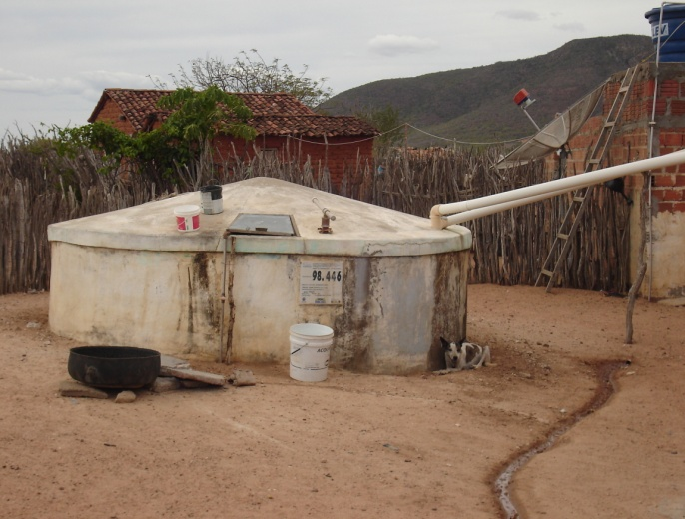

**LOCAL**

**UPE/FFPP**

**PETROLINA – PE.**